|  |  |
| --- | --- |
|  | BỘ GIÁO DỤC VÀ ĐÀO TẠO  TRƯỜNG ĐẠI HỌC CÔNG NGHỆ TP. HCM  **KHOA CÔNG NGHỆ THÔNG TIN** |



**ĐỒ ÁN HỌC PHẦN**

**Tên học phần: CHUYÊN ĐỀ CÔNG NGHỆ PHẦN MỀM**

**THIẾT KẾ PHẦN MỀM QUẢN LÝ BÁN HÀNG**

Giảng viên hướng dẫn: Nguyễn Ngọc Lâm

Sinh viên thực hiện:

|  |  |  |
| --- | --- | --- |
| MSSV | Họ và tên | Lớp |
| 1811063641 | Hoàng Tùng Lâm | 18DTHA1 |

TP. Hồ Chí Minh, 10/2021

**LỜI NÓI ĐẦU**

Trong thời đại hiện đại hóa công nghệ hóa hiện nay, những cách tính toán thủ công đã dần chuyển sang sử dụng phần mềm để nâng cao sự chính xác và nhanh chóng. Phần mềm có thể thống kê, quản lý sản phẩm và nhân viên trong cửa hàng. Mang đến nhiều tiện lợi cho người sử dụng.

Vì vậy em đã chọn đề tài “Xây dựng phần mềm quản lý cửa hàng” cho một cửa hàng vừa và nhỏ để có thể xây dựng nên một phần mềm quản lý cho một cửa hàng để giúp tối ưu thời gian và tránh sai sót cho người chủ cửa hàng.

Cùng với sự hướng dẫn của thầy Nguyễn Ngọc Lâm đề tài này đã được hoàn thành, tuy vậy vẫn không thể tránh được một vài sai sót khi thực hiện đề tài vì vậy mong quý thầy cô và các bạn thông cảm. Em xin cảm ơn.

**Sinh viên thực hiện**

Hoàng Tùng Lâm

**LỜI CAM ĐOAN**

Tôi xin cam đoan đề tài “Xây dựng phần mềm quản lý bán hàng” là do tôi tự lên ý tưởng và thực hiện, không có sao chép từ một cá nhân hay một tập thể nào khác. Tôi xin chịu hoàn toàn trách nhiệm trước lời cam đoan này.

**Sinh viên thực hiện**

Hoàng Tùng Lâm

**MỤC LỤC**

CHƯƠNG 1: Giới thiệu chung 9

1.1. Lý do thực hiện đề tài 9

1.2. Mục đích của đề tài 9

1.3. Ý nghĩa khoa học và thực tiễn 9

1.3.1. Ý nghĩa khoa học 9

1.3.2. Ý nghĩa thực tiễn 9

1.4. Bố cục 9

CHƯƠNG 2: Cơ sở lý thuyết 10

2.1. Mô tả yêu cầu 10

2.1.1. Giao diện 10

2.1.2. Chức năng 10

2.2. Công nghệ sử dụng 10

2.2.1. Apache Netbeans IDE 12.0 11

2.2.2. SQL Server Management Studio 18 11

2.2.3. Mô hình 3 lớp (GUI – BLL – DAL) 12

CHƯƠNG 3: Phân tích và thiết kế hệ thống 13

3.1. Phân tích yêu cầu: 13

3.1.1. Chức năng của phần mềm: 13

3.1.2. Chức năng theo từng vị trí 13

3.2. Sơ đồ chức năng 14

3.3. Sơ đồ Use case chức năng 15

3.3.1. Sơ đồ use case tổng quát 15

3.3.2. Sơ đồ use case đăng nhập 15

3.3.3. Sơ đồ use case chi tiết quản lý nhân viên 16

3.3.4. Sơ đồ use case quản lý nhà cung cấp 17

3.3.5. Sơ đồ use case quản lý sản phẩm 18

3.3.6. Sơ đồ use case chức năng tạo hóa đơn 19

3.3.7. Sơ đồ use case chức năng cập nhật thông tin người dùng 20

3.3.8. Sơ đồ use case thống kê 21

3.4. Sơ đồ tuần tự 22

3.4.1. Sơ đồ tuần tự đăng nhập 22

3.4.2. Sơ đồ tuần tự chức năng tìm kiếm 23

3.4.3. Sơ đồ tuần tự chức năng cập nhật thông tin 24

3.4.4. Sơ đồ tuần tự chức năng thêm 25

3.4.5. Sơ đồ tuần tự chức năng thống kê 26

3.5. Thiết kế cơ sở dữ liệu 27

3.5.1. Danh sách các bảng cơ sở dữ liệu 27

3.5.2. Bảng tb_ROLE 27

3.5.3. Bảng tb_USER 28

3.5.4. Bảng tb_SUPLIER 28

3.5.5. Bảng tb_PRODUCT 29

3.5.6. Bảng tb_BILL 29

3.5.7. Bảng tb_BILLINFO 29

3.5.8. Bảng tb_FUNCTION 30

3.5.9. Bảng tb_ROLEFUNCTION 30

3.6. Sơ đồ diagram 31

CHƯƠNG 4: Giao diện chức năng 32

4.1. Chức năng đăng nhập 32

4.2. Màn hình chính 33

4.2.1. Home (Trang chủ) 33

4.2.2. Me (Thông tin cá nhân) 35

4.2.3. BILL (Tạo hóa đơn) 37

4.2.4. PRODUCT (quản lý sản phẩm) 43

4.2.5. SUPLIER (quản lý nhà cung cấp) 45

4.2.6. STAFF (quản lý nhân viên) 48

4.2.7. Report (Trang thống kê) 50

4.2.8. Role (Quản lý quyền hạn) 51

KẾT LUẬN 56

4.3. Kết quả đạt được 56

4.4. Hạn chế 56

4.5. Hướng phát triển 56

TÀI LIỆU THAM KHẢO 57

**DANH MỤC BẢNG**

Bảng 3.1: Bảng mô tả chức năng cho admin 14

Bảng 3.2: Bảng danh sách bảng trong cơ sở dữ liệu 28

Bảng 3.3: Bảng tb_ROLE 28

Bảng 3.4: Bảng tb_USER 29

Bảng 3.5: Bảng tb_SUPLIER 29

Bảng 3.6: Bảng tb_PRODUCT 30

Bảng 3.7: Bảng tb_BILL 30

Bảng 3.8: Bảng tb_BILLINFO 30

Bảng 3.9: Bảng tb_FUNCTION 31

Bảng 3.10: Bảng tb_ROLEFUNCTION 31

**DANH MỤC HÌNH**

Hình 2.1: Apache Netbeans 12

Hình 2.2: SQL Server Management Studio 12

Hình 2.3: Mô hình 3 lớp GUI - BLL - DAL 13

Hình 3.1: Sơ đồ chức năng 15

Hình 3.2: Sơ đồ use case tổng quát 16

Hình 3.3: Sơ đồ use case đăng nhập 16

Hình 3.4: Sơ đồ use case chi tiết quản lý nhân viên 17

Hình 3.5: Sơ đồ use case quản lý nhà cung cấp 18

Hình 3.6: Sơ đồ use case quản lý sản phẩm 19

Hình 3.7: Sơ đồ use case chức năng tạo hóa đơn 20

Hình 3.8: Sơ đồ use case chức năng cập nhật thông tin người dùng 21

Hình 3.9: Sơ đồ use case thống kê 22

Hình 3.10: Sơ đồ tuần tự đăng nhập 23

Hình 3.11: Sơ đồ tuần tự chức năng tìm kiếm 24

Hình 3.12: Sơ đồ tuần tự chức năng cập nhật thông tin 25

Hình 3.13: Sơ đồ tuần tự chức năng thêm 26

Hình 3.14: Sơ đồ tuần tự chức năng thống kê 27

Hình 3.15: Sơ đồ diagram 32

Hình 4.1: Form đăng nhập 33

Hình 4.2: Nhập thiếu dữ liệu trong form đăng nhập 33

Hình 4.3: Nhập sai tên đăng nhập hoặc mật khẩu 33

Hình 4.4: Giao diện trang chủ 34

Hình 4.5: Thông tin sản phẩm tại trang chủ 35

Hình 4.6: Giao diện trang thông tin cá nhân 36

Hình 4.7: Form đổi mật khẩu 36

Hình 4.8: Điền thiếu thông tin trong form đổi mật khẩu 37

Hình 4.9: Điền sai mật khẩu cũ trong form đổi mật khẩu 37

Hình 4.10: Cảnh báo không đủ quyền để truy cập 37

Hình 4.11: Giao diện trang tạo hóa đơn 38

Hình 4.12: Nhập số lượng mua nhiều hơn số lượng trong cửa hàng 39

Hình 4.13: Cảnh báo thiếu sản phẩm 39

Hình 4.14: Cảnh báo chọn sản phẩm 39

Hình 4.15: Cảnh báo nhập vào là một số 40

Hình 4.16: Phần thông tin sản phẩm trong hóa đơn 40

Hình 4.17: Danh sách sản phẩm trong hóa đơn 40

Hình 4.18: Cảnh báo không có hóa đơn để thanh toán 41

Hình 4.19: Cảnh báo không có sản phẩm chọn trong hóa đơn 41

Hình 4.20: Tổng tiền của hóa đơn 41

Hình 4.21: Nút clear hóa đơn và thanh toán 41

Hình 4.22: Cảnh báo clear hóa đơn 41

Hình 4.23: Hỏi muốn thanh toán hóa đơn 42

Hình 4.24: Thông báo tạo hóa đơn thành công 42

Hình 4.25: Chức năng tìm kiếm trong hóa đơn 43

Hình 4.26: Giao diện quản lý sản phẩm 44

Hình 4.27: Thông tin sản phẩm trong trang quản lý sản phẩm 44

Hình 4.28: Cảnh báo sản phẩm đã có trong cơ sở dữ liệu 45

Hình 4.29: Cảnh báo chọn sản phẩm để sửa 45

Hình 4.30: Tìm kiếm sản phẩm trong quản lý sản phẩm 45

Hình 4.31: Giao diện quản lý nhà cung cấp 46

Hình 4.32: Thông tin nhà cung cấp 47

Hình 4.33: Cảnh báo nhập tên nhà cung cấp 47

Hình 4.34: Cảnh báo nhà cung cấp đã tồn tại 47

Hình 4.35: Cảnh báo chọn nhà cung cấp để sửa 48

Hình 4.36: Tìm kiếm nhà cung cấp 48

Hình 4.37: Giao diện quản lý nhân viên 49

Hình 4.38: Thông tin nhân viên 49

Hình 4.39: Cảnh báo tên đăng nhập đã tồn tại 50

Hình 4.40: Cảnh báo nhập không đủ thông tin 50

Hình 4.41: Form đổi mật khẩu nhân viên 50

Hình 4.42: Tìm kiếm nhân viên 51

Hình 4.43: Giao diện thống kê 51

Hình 4.44: Cảnh báo nhập sai ngày 52

Hình 4.45: Trang phân quyền 52

Hình 4.46: Danh sách quyền hạn 53

Hình 4.47: Danh sách chức năng có trong quyền 53

Hình 4.48: Danh sách các chức năng có trong phần mềm 54

Hình 4.49: Bỏ trống tên quyền khi thêm quyền mới 54

Hình 4.50: Tên quyền mới thêm tồn tại 54

Hình 4.51: Chưa chọn quyền để chỉnh sửa 55

Hình 4.52: Tên mới sửa trùng với tên quyền đã tồn tại 55

Hình 4.53: Chưa chọn quyền để xóa 55

Hình 4.54: Chưa chọn quyền để thêm chức năng 56

Hình 4.55: Chức năng đã tồn tại 56

Hình 4.56: Chưa chọn chức năng để xóa bỏ 56

# Giới thiệu chung

## Lý do thực hiện đề tài

Với sự phát triển mạnh mẽ của thời đại công nghệ số hiện nay, rất nhiều cửa đã chuyển sang quản lý sản phẩm và kho hàng của mình sang sử dụng phần mềm để quản lý kho hàng của mình vì sự tiện lợi và chính xác của nó. Với phần mềm quản lý bán hàng người dùng có thể quản lý dễ dàng và chính xác sản phẩm của cửa hàng, nhân viên cửa hàng và quản lý được những đơn hàng được xuất ra.

## Mục đích của đề tài

Mục đích của đề tài nhằm giải quyết sự sai sót khi kiểm kho bằng tay của những cửa hàng nhỏ lẻ, mang lại sự chính xác và thống kê cho chủ cửa hàng.

## Ý nghĩa khoa học và thực tiễn

### Ý nghĩa khoa học

Kết quả của đề tài sẽ góp phần chuyển đổi từ quản lý thủ công dần chuyển sang công nghệ để quản lý.

### Ý nghĩa thực tiễn

Giúp những người chủ có thể quản lý dễ dàng, nhanh chóng và chính xác nguồn hàng của mình, nhân viên trong cửa hàng và những hóa đơn đã xuất ra.

## Bố cục

Bố cục của bài báo cáo “Xây dựng phần mềm quản lý cửa hàng bằng ngôn ngữ Java” sẽ gồm những phần sau:

* Chương 1:Giới thiệu chung
* Chương 2: Cơ sở lý thuyết
* Chương 3: Phân tích và thiết kế hệ thống
* Chương 4: Giao diện chức năng
* Kết luận
* Tài liệu tham khảo

# Cơ sở lý thuyết

## Mô tả yêu cầu

### Giao diện

Bố cục rõ ràng, dễ nhìn, có màu sắc dịu mắt dễ dàng cho người sử dụng.

### Chức năng

Chức năng đăng nhập:

* Khi đăng nhập sẽ lưu phiên đăng nhập và quyền hạn của người dùng.
* Quyền admin sẽ có đầy đủ các quyền hàng khi sử dụng phần mềm. Những quyền còn lại bị giới hạn một vài quyền hạn trong phần mềm.

Chức năng tìm kiếm:

* Người dùng có thể tìm kiếm sản phẩm trong danh sách theo ID, số lượng, tên sản phẩm, giá cả,…
* Chức năng tạo hóa đơn
* Người dùng sẽ thêm sản phẩm khách hàng vào hóa đơn và thực hiện thanh toán.
* Khi thanh toán thành công những sản phẩm được thêm vào hóa đơn sẽ được cập nhật lại số lượng.

Chức năng thêm, sửa, xóa cho nhân viên, sản phẩm, nhà cung cấp.

Chức năng thống kê theo khoảng thời gian.

## Công nghệ sử dụng

Ngôn ngữ được sử dụng trong đề tài: Java

Đề tài được thiết kế trên Apache Netbeans IDE 12.0.

Sử dụng SQL Server Management Studio 18 để lưu trữ dữ liệu

Được thiết kế theo mô hình 3 lớp (GUI – BLL – DAL)

### Apache Netbeans IDE 12.0

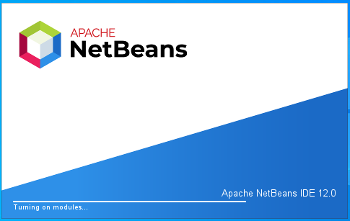

Hình 2.1: Apache Netbeans

Apache Netbeans IDE là công cụ hỗ trợ lập trình hỗ trợ cho chủ yếu là lập trình viên phát triển Java.

Công cụ này có thể hoạt động tốt với rất nhiều nền tảng hệ điều hành khác nhau như Linux, Windows, MacOS,… là mã nguồn mở cung cấp các tính năng cần thiết nhằm tạo ra các ứng dụng web, thiết bị di động, desktop.

### SQL Server Management Studio 18



Hình 2.2: SQL Server Management Studio

Đây là một phần mềm được thiết kế bởi Microsoft. Ứng dụng này cho phép người dùng có thể cấu hình, quản lý bộ nhớ cơ sở dữ liệu (database engine) SQL Server. Đây là một ứng dụng chuyên dùng để thiết kế truy xuất dữ liệu theo yêu cầu của các phần mềm khác.

### Mô hình 3 lớp (GUI – BLL – DAL)

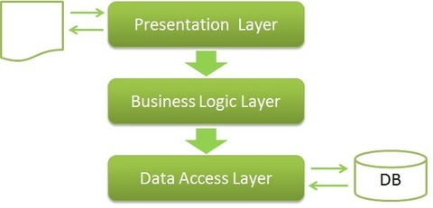

Hình 2.3: Mô hình 3 lớp GUI - BLL - DAL

GUI (Graphic User Interface): Sẽ nhập liệu và trình bày dữ liệu, kiểm tra dữ liệu trước khi gọi đến BLL.

BLL (Business Logic Layer): Đáp ứng các yêu cầu thao tác dữ liệu của GUI, kiểm tra các yêu cầu nghiệp vụ trước khi cập nhật dữ liệu xuống database, quản lý các giao dịch, truy cập đồng thời.

DAL (Data Access Layer): Thực hiện các nghiệp vụ liên quan đến lưu trữ và truy xuất dữ liệu của ứng dụng như truy vấn, lưu, cập nhật, xóa,… dữ liệu.

# Phân tích và thiết kế hệ thống

## Phân tích yêu cầu:

Phần mềm sẽ có chức năng quản lý sản phẩm, nhân viên, đơn hàng, quản lý nhà cung cấp. Người quản trị sẽ có đầy đủ chức năng còn những người nhân viên khác chỉ có quyền cập nhật thông tin cá nhân và thêm đên hàng.

### Chức năng của phần mềm:

* Quản lý sản phẩm: Thêm, xóa, sửa sản phẩm.
* Quản lý nhân viên: Khôi phục mật khẩu, thêm nhân viên, cập nhật thông tin nhân viên và xóa nhân viên.
* Quản lý đơn hàng: Thêm đơn hàng, quản lý doanh thu và hóa đơn hàng.
* Quản lý nhà cung cấp: Thêm, xóa, cập nhật thông tin của nhà cung cấp.
* Cập nhật thông tin: Cập nhật thông tin cá nhân.

### Chức năng theo từng vị trí

**Người quản trị (Admin)**

Bảng 3.1: Bảng mô tả chức năng cho admin

|  |  |  |
| --- | --- | --- |
| **STT** | **Tên chức năng** | **Mô tả chức năng** |
| 1 | Đăng nhập | Khi muốn vào phần mềm, người dùng cần phải nhập username và password được cấp để có thể truy cập và thao tác với phần mềm. Hệ thống sẽ kiểm tra thông tin nhập vào, nếu đúng sẽ đưa người dùng đến trang chủ của phần mềm. |
| 2 | Cập nhật thông tin cá nhân | Người dùng điền lại thông tin cá nhân cần sửa đổi, server sẽ kiểm tra tính đúng đắn của dữ liệu nhập vào và thực hiện thay đổi dữ liệu cá nhân của người đó và hiển thị dữ liệu sau khi cập nhập. |
| 3 | Quản lý nhà cung cấp | Thêm, xóa, sửa thông tin nhà cung cấp |
| 4 | Thêm đơn hàng | Người dùng nhập đơn hàng mới và tiến hành thanh toán |
| 5 | Thống kê | Thống kê doanh thu của cửa hàng theo ngày mà người dùng muốn thống kê |
| 6 | Quản lý đơn hàng | Quản lý được đơn hàng và thông tin sản phẩm của đơn hàng |
| 7 | Quản lý nhân viên | Thêm, xóa, sửa nhân viên có trong cửa hàng. |
| 8 | Quản lý sản phẩm | Thêm, xóa, sửa sản phẩm có trong cửa hàng. |
| 9 | Quản lý quyền hạn người dùng | Thêm, xóa, sửa quyền hạn theo từng quyền hạn khác nhau và có thể sửa chức năng của từng quyền hạn. |

## Sơ đồ chức năng

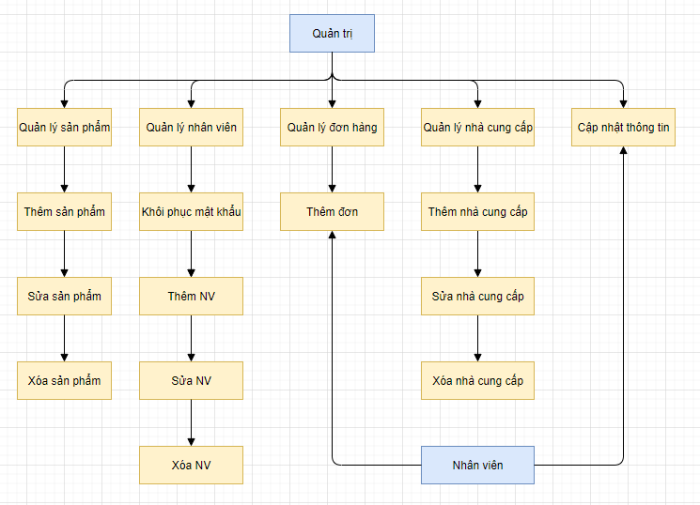

Hình 3.1: Sơ đồ chức năng

## Sơ đồ Use case chức năng

### Sơ đồ use case tổng quát

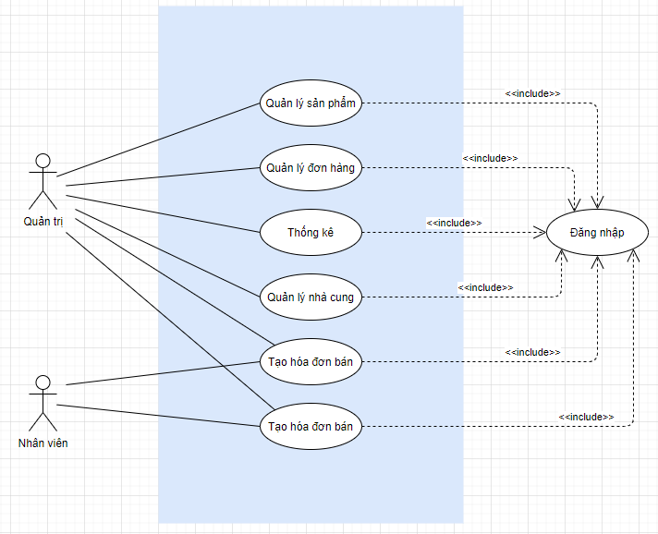

Hình 3.2: Sơ đồ use case tổng quát

### Sơ đồ use case đăng nhập

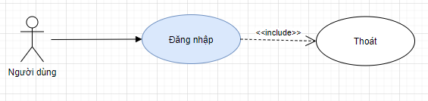

Hình 3.3: Sơ đồ use case đăng nhập

**Đặc tả:**

* Tác nhân: Nhân viên, quản trị.
* Mô tả: Cho phép quản trị và nhân viên của cửa hàng đăng nhập để tiến hành thao tác với hệ thống.
* Tiền điều kiện: Người dùng cần có tài khoản để có thể đăng nhập.
* Luồng sự kiện: Người dùng cần nhập thông tin đăng nhập vào form để tiến hành đăng nhập.
* Hậu điều kiện: Điều hướng đến trang chủ của phần mềm.

### Sơ đồ use case chi tiết quản lý nhân viên

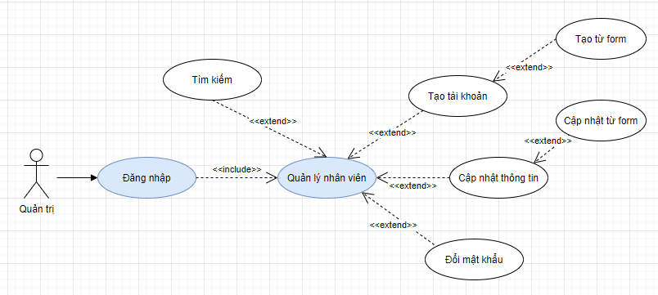

Hình 3.4: Sơ đồ use case chi tiết quản lý nhân viên

**Đặc tả:**

* Tác nhân: Quản trị.
* Mô tả: Cho phép đối tượng là quản trị viên quản lý nhân viên gồm các thao tác tạo tài khoản, cập nhật thông tin và tìm kiếm.
* Tiền điều kiện: Người dùng phải đăng nhập vào phần mềm và sở hữu quyền là admin để có thể vào chức năng quản lý nhân viên.
* Luồng dữ kiện:
* Quản trị sẽ vào phần quản lý nhân viên và điền thông tin của tài khoản người dùng cần tạo. Sau khi nhập vào đầy đủ thông tin của người dùng cần tạo quản trị nhấn nút tạo để gửi dữ liệu đến server. Nếu thành công dữ liệu sẽ lưu lại thành một danh sách mới và hiển thị.
* Đối với phần cập nhật thông tin: Quản trị viên cần chọn người dùng cần sửa thông tin và người dùng đó sẽ hiên thông tin lên form và quản trị viên sẽ sửa đổi thông tin đó. Sau khi sửa thông tin xong, quản trị nhấn nút sửa để gửi dữ liệu cần sửa tới server. Nếu thành công dữ liệu sẽ lưu lại và hiển thị.
* Đối với phần tìm kiếm: Quản trị viên nhập thông tin cần tìm vào ô tìm kiếm (ID, Tên, ...) và những người dùng có những thông tin giống như quản trị nhập vào sẽ được xuất ra bảng.
* Đối với phần đổi mật khẩu: Khi người quản trị viên bấm vào nút đổi mật khẩu, sẽ hiện lên một form mới để quản trị viên thay đổi mật khẩu cho người dùng. Sau khi nhập đầy đủ và chính xác thì mật khẩu của người dùng đó sẽ được thay đổi và cập nhật đến server.

### Sơ đồ use case quản lý nhà cung cấp

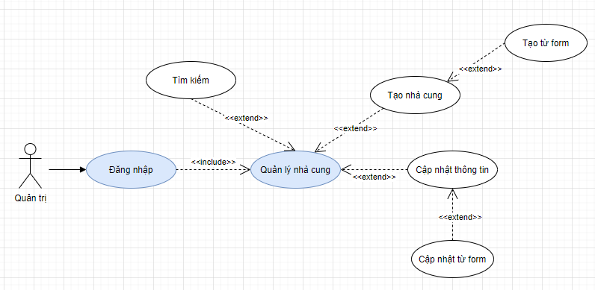

Hình 3.5: Sơ đồ use case quản lý nhà cung cấp

**Đặc tả:**

* Tác nhân: Quản trị.
* Mô tả: Cho phép đối tượng quản trị quản lý những nhà cung cấp của cửa hàng gồm các thao tác thêm nhà cung cấp mới, sửa và xóa.
* Tiền điều kiện: Người dùng phải đăng nhập vào hệ thống và có quyền admin để có thể truy cập vào chức năng quản lý nhà cung cấp.
* Luồng sự kiện:
* Đối với tạo nhà cung cấp: Quản trị cần phải điền đầy đủ thông tin của nhà cung cấp vào form, người dùng nhấn nút tạo dữ liệu sẽ được gửi đến server. Nếu thêm dữ liệu thành công dữ liệu đó sẽ được lưu lại và một danh sách mới được hiển thị lên.
* Đối với sửa nhà cung cấp: Quản trị cần chọn nhà cung cấp cần sửa và chỉnh sửa thông tin của nhà cung cấp đó. Sau khi chỉnh sửa thông tin nhà cung cấp thành công thì dữ liệu đó sẽ được gửi đến server và hiển thị dữ liệu mới lên.
* Tìm kiếm: Quản trị nhập thông tin cần tìm vào ô tìm kiếm (ID, Tên, ...) và những nhà cung cấp có những thông tin giống như quản trị nhập vào sẽ được xuất ra bảng.

### Sơ đồ use case quản lý sản phẩm

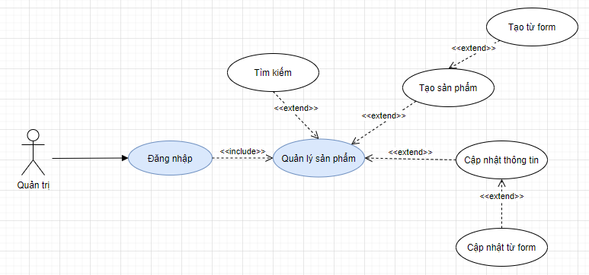

Hình 3.6: Sơ đồ use case quản lý sản phẩm

**Đặc tả:**

* Tác nhân: Quản trị.
* Mô tả: Cho phép đối tượng quản trị quản lý những nhà cung cấp của cửa hàng gồm các thao tác thêm nhà cung cấp mới, sửa và xóa.
* Tiền điều kiện: Người dùng cần đăng nhập vào hệ thống và có quyền hạn là admin để có thể truy cập vào chức năng trên.
* Luồng sự kiện:
* Đối với thêm: Quản trị cần phải điền đầy đủ thông tin của sản phẩm vào form, người dùng nhấn nút tạo dữ liệu sẽ được gửi đến server. Nếu thêm dữ liệu thành công dữ liệu đó sẽ được lưu lại và một danh sách mới được hiển thị lên.
* Đối với sửa: Quản trị cần chọn nhà cung cấp cần sửa và chỉnh sửa thông tin của nhà cung cấp đó. Sau khi chỉnh sửa thông tin nhà cung cấp thành công thì dữ liệu đó sẽ được gửi đến server và hiển thị dữ liệu mới lên.
* Với tìm kiếm: Quản trị nhập thông tin cần tìm vào ô tìm kiếm (ID, Tên, ...) và những sản phẩm có những thông tin giống như quản trị nhập vào sẽ được xuất ra bảng.

### Sơ đồ use case chức năng tạo hóa đơn

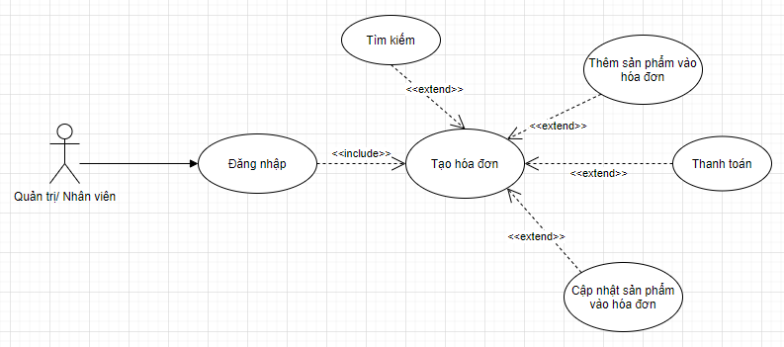

Hình 3.7: Sơ đồ use case chức năng tạo hóa đơn

**Đặc tả:**

* Tác nhân: Quản trị, nhân viên.
* Mô tả: Cho phép đối tượng tạo hóa đơn và thanh toán hóa đơn cho khách hàng.
* Tiền điều kiện: Người dùng cần đăng nhập vào hệ thống và truy cập vào chức năng trên.
* Luồng sự kiện:
* Đối với thêm sản phẩm vào hóa đơn: Người dùng cần chọn sản phẩm cần thêm vào hóa đơn, sau đó chọn số lượng sản phẩm và bấm nút thêm để thêm sản phẩm vào danh sách sau đó danh sách sẽ được cập nhật và hiển thị lên cho người dùng.
* Đối với cập nhập: Người dùng cần chọn sản phẩm trong danh sách hóa đơn đã thêm và chọn số lượng cần sửa và nhấn nút cập nhật thì danh sách sẽ được chỉnh sửa và sẽ hiển thị lên lại cho người dùng.
* Đối với thanh toán: Người dùng sau khi chọn đủ sản phẩm cần thanh toán xong, khi nhấn nút thanh toán, hóa đơn sẽ được tạo.
* Với tìm kiếm: Người dùng nhập thông tin cần tìm vào ô tìm kiếm (ID, Tên, ...) và những sản phẩm có những thông tin giống như người dùng nhập vào sẽ được xuất ra bảng.

### Sơ đồ use case chức năng cập nhật thông tin người dùng

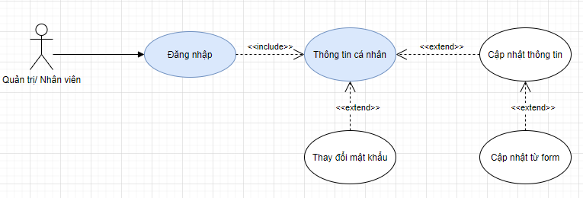

Hình 3.8: Sơ đồ use case chức năng cập nhật thông tin người dùng

**Đặc tả:**

* Tác nhân: Quản trị, nhân viên.
* Mô tả: Cho phép đối tượng thay đổi thông tin cá nhân.
* Tiền điều kiện: Người dùng cần đăng nhập vào hệ thống để có thể truy cập vào chức năng trên.
* Luồng sự kiện:
* Khi người dùng chỉnh sửa thông tin hoàn tất, người dùng bấm nút cập nhật thì dữ liệu sẽ được đưa xuống server khi sửa hoàn tất, dữ liệu mới sẽ được đưa lên lại và hiển thị cho người dùng

### Sơ đồ use case thống kê

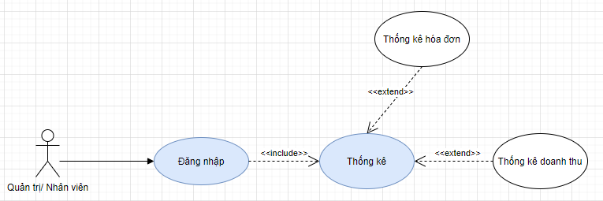

Hình 3.9: Sơ đồ use case thống kê

**Đặc tả:**

* Tác nhân: Quản trị.
* Mô tả: Cho phép đối tượng là quản trị quản lý doanh thu, hóa đơn của cửa hàng.
* Tiền điều kiện: Người dùng cần đăng nhập vào hệ thống và phải có quyền là admin để có thể truy cập vào chức năng trên.
* Luồng sự kiện:
* Khi người dùng chọn khoảng ngày cần thống kê và nhấn tìm kiếm thì những hóa đơn của trong khoảng ngày đó sẽ được xuất ra màn hình và server sẽ vẽ một biểu đồ thể hiện doanh thu trong khoảng ngày đó để quản trị viên có thể dễ dàng đánh giá bằng trực quan.

## Sơ đồ tuần tự

### Sơ đồ tuần tự đăng nhập

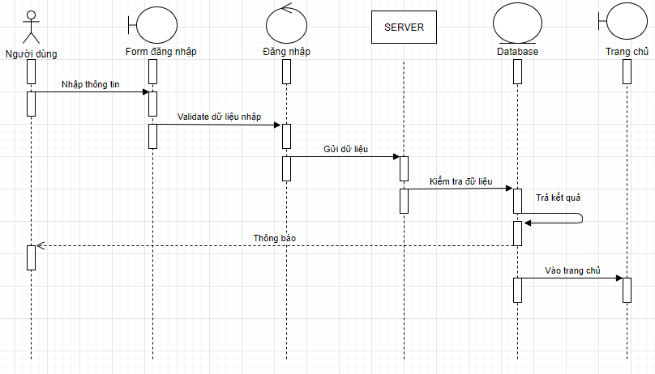

Hình 3.10: Sơ đồ tuần tự đăng nhập

**Mô tả:**

* Nhập thông tin đăng nhập.
* Kiểm tra dữ liệu nhập vào.
* Gửi dữ liệu lên server.
* Kiểm tra dữ liệu trong cơ sở dữ liệu.
* Trả kết quả và thông báo cho người dùng.
* Chuyển tới trang chủ.

**Diễn giải:**

* Tác nhân là người dùng trong cửa hàng được cấp tài khoản. Người dùng khi vào hệ thống cần đăng nhập, hệ thống kiểm tra thông tin, nếu hợp lệ sẽ gửi tới server và kiểm tra thông tin từ database, nếu thông tin hợp lệ sẽ trả về phiên đăng nhập của người dùng, nếu có lỗi xảy ra sẽ thông báo cho người dùng, trường hợp thành công sẽ tiến hành đưa người dùng đến trang chủ.

### Sơ đồ tuần tự chức năng tìm kiếm

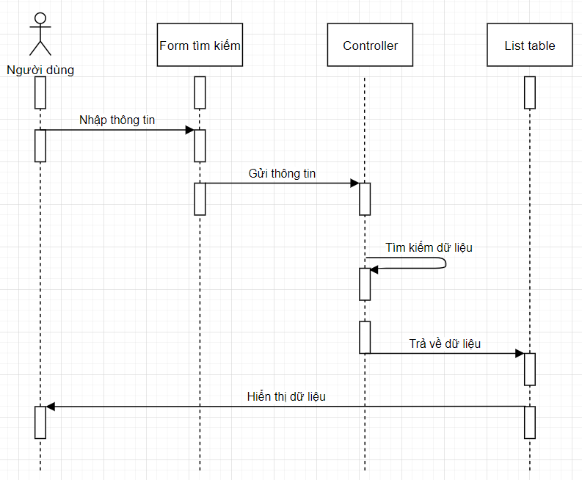

Hình 3.11: Sơ đồ tuần tự chức năng tìm kiếm

**Mô tả:**

* Nhập thông tin vào ô tìm kiếm
* Thông tin tìm kiếm sẽ được gửi đến controller.
* Controller thực hiện tìm kiếm dữ liệu.
* Trả về dữ liệu.
* Hiển thị dữ liệu.

**Diễn giải:**

* Khi người dùng nhập thông tin cần tìm kiếm thì sẽ trả về một bảng dữ liệu là thông tin người dùng cần tìm.

### Sơ đồ tuần tự chức năng cập nhật thông tin

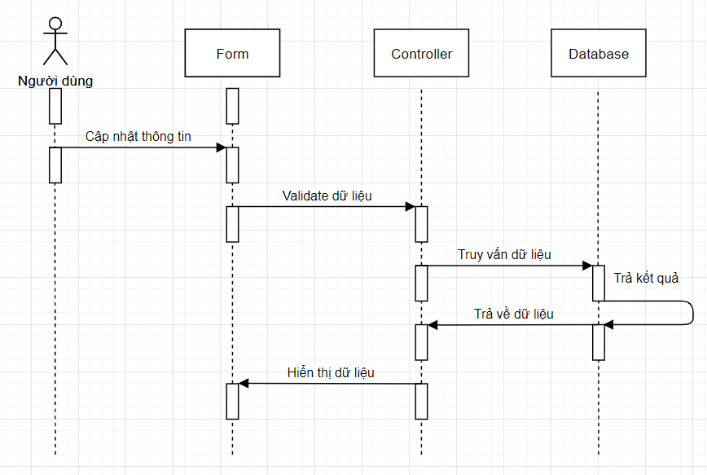

Hình 3.12: Sơ đồ tuần tự chức năng cập nhật thông tin

**Mô tả:**

* Người dùng điền thông tin.
* Validate dữ liệu trước khi đưa xuống database.
* Thực hiện truy vấn dữ liệu.
* Trả về dữ liệu mới
* Hiển thị dữ liệu.

**Diễn giải:**

* Khi người dùng thực hiện chức năng cập nhật, người dùng cần điền đầy đủ thông tin mới. Sau khi nhập đầy đủ thông tin người dùng nhấn nút cập nhật, dữ liệu sẽ được kiểm tra và truyền xuống để truy vấn dữ liệu. Sau đó dữ liệu mới sẽ được cập nhật và hiển thị lại.

### Sơ đồ tuần tự chức năng thêm

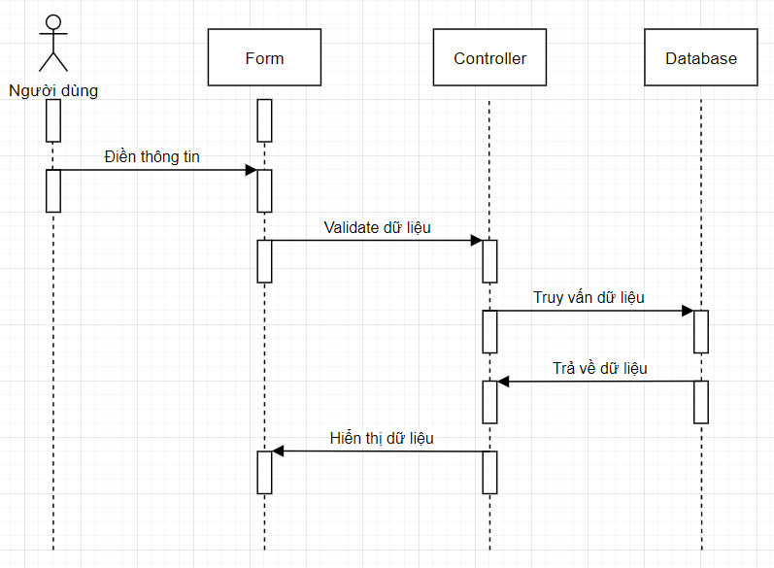

Hình 3.13: Sơ đồ tuần tự chức năng thêm

**Mô tả:**

* Người dùng điền thông tin cần thêm.
* Sau khi điền xong, thông tin đó sẽ được kiểm tra.
* Sau khi kiểm tra thành công sẽ bắt đầu truy vấn dữ liệu.
* Trả về dữ liệu mới.
* Hiển thị dữ liệu mới.

**Diễn giải:**

* Khi người dùng thêm mới một đối tượng, thông tin của đối tượng đó sẽ được kiểm tra, sau khi kiểm tra tính đúng đắn của dữ liệu nhập vào máy chủ sẽ tiến hành truy vấn xuống cơ sở dữ liệu. Sau đó dữ liệu mới sẽ được cập nhật và hiển thị.

### Sơ đồ tuần tự chức năng thống kê

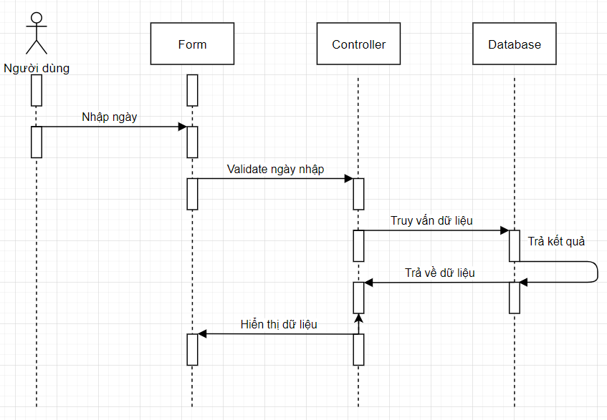

Hình 3.14: Sơ đồ tuần tự chức năng thống kê

**Mô tả:**

* Người dùng nhập vào khoảng ngày cần thống kê.
* Kiểm tra tính đúng đắn của ngày nhập vào.
* Truy vấn dữ liệu.
* Trả về kết quả.
* Hiển thị dữ liệu tìm kiếm.

**Diễn giải:**

* Người dùng khi thống kê cần nhập vào ngày bắt đầu và ngày kết thúc để thống kê, khi nhập xong sẽ kiểm tra tính đúng đắn của trường nhập vào, sau đó sẽ tiến hành truy vấn dữ liệu và hiển thị dữ liệu lên bảng thống kê.

## Thiết kế cơ sở dữ liệu

### Danh sách các bảng cơ sở dữ liệu

Bảng 3.2: Bảng danh sách bảng trong cơ sở dữ liệu

|  |  |  |
| --- | --- | --- |
| **STT** | **Tên bảng** | **Mô tả bảng** |
| 1 | tb_ROLE | Lưu thông tin của những quyền có trong cửa hàng. |
| 2 | tb_USER | Lưu thông tin của người dùng có trong cửa hàng. |
| 3 | tb_SUPLIER | Lưu thông tin những nhà cung cấp. |
| 4 | tb_PRODUCT | Lưu thông tin sản phẩm. |
| 5 | tb_BILL | Lưu thông tin hóa đơn. |
| 6 | tb_BILLINFO | Lưu thông tin sản phẩm có trong hóa đơn. |
| 7 | tb_FUNCTION | Lưu thông tin những chức năng trong hệ thống |
| 8 | tb_ROLEFUNCTION | Lưu thông tin các chức năng có trong hệ thống |

### Bảng tb_ROLE

Bảng 3.3: Bảng tb_ROLE

|  |  |  |  |  |
| --- | --- | --- | --- | --- |
| **STT** | **Tên thực thể** | **Kiểu dữ liệu** | **Ràng buộc** | **Mô tả** |
| 1 | ID | Bigint | Khóa chính | Khóa chính của bảng |
| 2 | RoleName | Nvarchar(128) | Not null | Tên quyền |
| 3 | STT | Bit | Not null | Trạng thái |

### Bảng tb_USER

Bảng 3.4: Bảng tb_USER

|  |  |  |  |  |
| --- | --- | --- | --- | --- |
| **STT** | **Tên thực thể** | **Kiểu dữ liệu** | **Ràng buộc** | **Mô tả** |
| 1 | ID | Bigint | Khóa chính | Khóa chính của bảng |
| 2 | UserName | Varchar(128) | Not null | Tên đăng nhập |
| 3 | Password | Varchar(128) | Not null | Mật khẩu |
| 4 | Name | Nvarchar(128) | Not null | Tên người dùng |
| 5 | Phone | Varchar(20) | Null | Số điện thoại người dùng |
| 6 | Address | Nvarchar(max) | Null | Địa chỉ người dùng |
| 7 | Email | Varchar(128) | Null | Email người dùng |
| 8 | RoleID | Bigint | Not null | ID quyền |
| 9 | STT | Bit | Not null | Trạng thái |

### Bảng tb_SUPLIER

Bảng 3.5: Bảng tb_SUPLIER

|  |  |  |  |  |
| --- | --- | --- | --- | --- |
| **STT** | **Tên thực thể** | **Kiểu dữ liệu** | **Ràng buộc** | **Mô tả** |
| 1 | ID | Bigint | Not null | Khóa chính của bảng |
| 2 | SuplierName | Nvarchar(max) | Not null | Tên của nhà cung cấp |
| 3 | Address | Nvarchar(max) | Not null | Địa chỉ |
| 4 | Phone | Varchar(20) | Null | Số điện tho |
| 5 | Email | Varchar(128) | Not null | Email |
| 6 | STT | Bit | Not null | Trạng thái |

### Bảng tb_PRODUCT

Bảng 3.6: Bảng tb_PRODUCT

|  |  |  |  |  |
| --- | --- | --- | --- | --- |
| **STT** | **Tên thực thể** | **Kiểu dữ liệu** | **Ràng buộc** | **Mô tả** |
| 1 | ID | Bigint | Not null | Khóa chính của bảng |
| 2 | ProductName | Nvarchar(max) | Not null | Tên sản phẩm |
| 3 | Price | Decimal(19,4) | Not null | Giá |
| 4 | SL | Int | Not null | Số lượng |
| 5 | Suplier | Bigint | Not null | ID nhà cung cấp |
| 6 | STT | Bit | Not null | Trạng thái |

### Bảng tb_BILL

Bảng 3.7: Bảng tb_BILL

|  |  |  |  |  |
| --- | --- | --- | --- | --- |
| **STT** | **Tên thực thể** | **Kiểu dữ liệu** | **Ràng buộc** | **Mô tả** |
| 1 | ID | Bigint | Not null | Khóa chính của bảng |
| 2 | UserCreate | Bigint | Not null | ID người tạo |
| 3 | DateCreate | Varchar(50) | Not null | Ngày tạo |

### Bảng tb_BILLINFO

Bảng 3.8: Bảng tb_BILLINFO

|  |  |  |  |  |
| --- | --- | --- | --- | --- |
| **STT** | **Tên thực thể** | **Kiểu dữ liệu** | **Ràng buộc** | **Mô tả** |
| 1 | ID | Bigint | Not null | Khóa chính của bảng |
| 2 | BillID | Bigint | Not null | ID hóa đơn |
| 3 | Product | Bigint | Not null | ID sản phẩm |
| 4 | Price | Decimal(19,4) | Not null | Giá sản phẩm |
| 5 | SL | Int | Not null | Số lượng sản phẩm |

### Bảng tb_FUNCTION

Bảng 3.9: Bảng tb_FUNCTION

|  |  |  |  |  |
| --- | --- | --- | --- | --- |
| **STT** | **Tên thực thể** | **Kiểu dữ liệu** | **Ràng buộc** | **Mô tả** |
| 1 | ID | Varchar(128) | Not null | Khóa chính của bảng |
| 2 | FunctionName | Nvarchar(128) | Not null | Tên của chức năng |
| 3 | STT | Bit | Not null | Trạng thái của chức năng |

### Bảng tb_ROLEFUNCTION

Bảng 3.10: Bảng tb_ROLEFUNCTION

|  |  |  |  |  |
| --- | --- | --- | --- | --- |
| **STT** | **Tên thực thể** | **Kiểu dữ liệu** | **Ràng buộc** | **Mô tả** |
| 1 | ID | Bigint | Not null | Khóa chính của bảng |
| 2 | IDRole | Bigint | Not null | ID quyền |
| 3 | IDFunction | Varchar(128) | Not null | ID chức năng |
| 4 | STT | Bit | Not null | Trạng thái của chức năng |

## Sơ đồ diagram

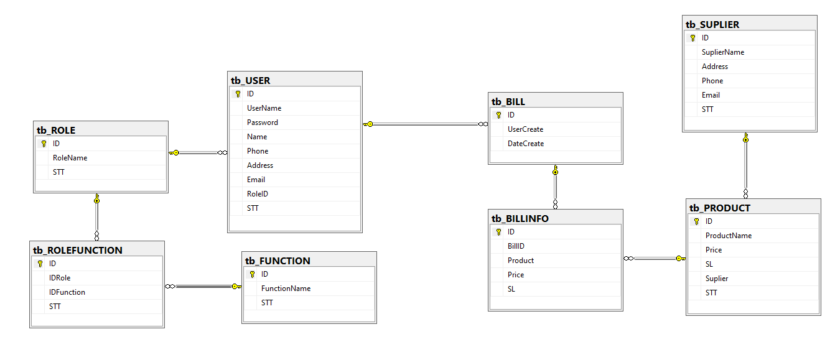

Hình 3.15: Sơ đồ diagram

# Giao diện chức năng

## Chức năng đăng nhập

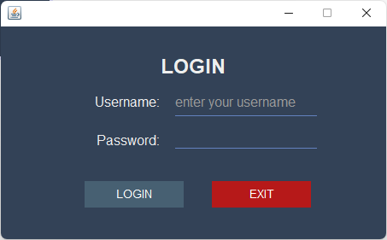

Hình 4.1: Form đăng nhập

**Mô tả:**

* Giao diện của chức năng đăng nhập gồm có: 2 trường để nhập username và password và 2 nút đăng nhập và thoát.
* Khi người dùng bỏ trống 1 trong 2 trường hoặc cả 2 trường sẽ được thông báo để người dùng nhập lại.

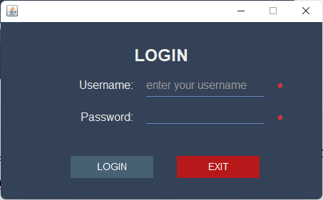

Hình 4.2: Nhập thiếu dữ liệu trong form đăng nhập

* Khi người dùng nhập sai thông tin đăng nhập sẽ được thông báo và nhập lại.

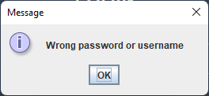

Hình 4.3: Nhập sai tên đăng nhập hoặc mật khẩu

* Người dùng nhập đúng thông tin sẽ được đưa đến màn hình chính của phần mềm.

## Màn hình chính

### Home (Trang chủ)

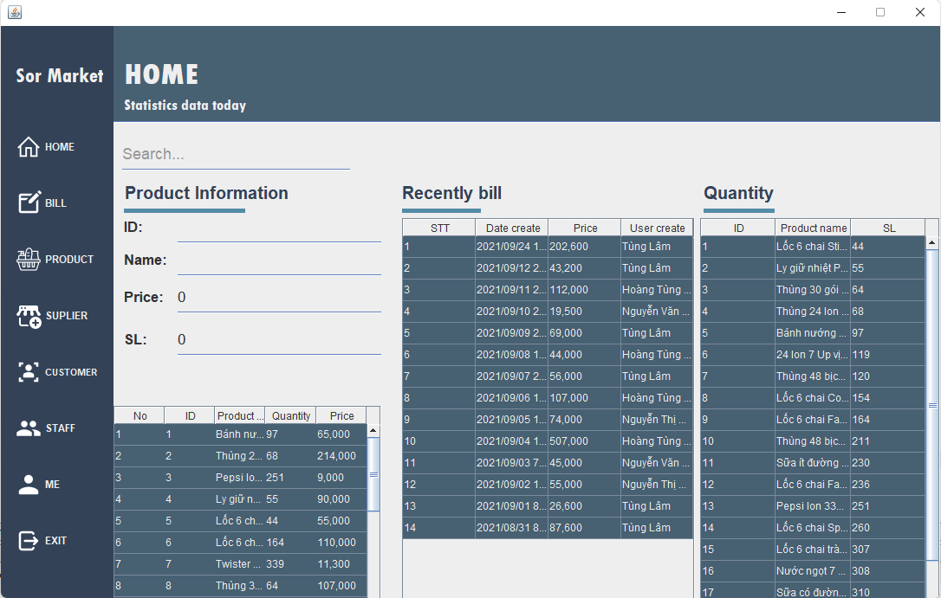

Hình 4.4: Giao diện trang chủ

* Trang chủ sẽ gồm:
* Tìm kiếm: Tìm kiếm sẽ được áp dụng cho tìm kiếm sản phẩm ở phía dưới. Khi người dùng nhập thông tin vào trường này thì bảng thông tin sản phẩm phía dưới sẽ tìm kiếm theo những thông tin mà người dùng nhập vào.
* Khi người dùng chọn vào sản phẩm đó thì những thông tin của sản phẩm đó sẽ hiện lên ở phía trên.

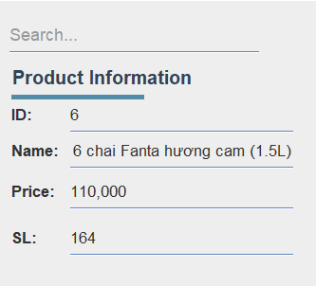

Hình 4.5: Thông tin sản phẩm tại trang chủ

* Recent bill và Quantity sẽ hiện những hóa đơn gần đây và những sản phẩm sắp xếp từ bé đến lớn theo số lượng sản phẩm.

### Me (Thông tin cá nhân)

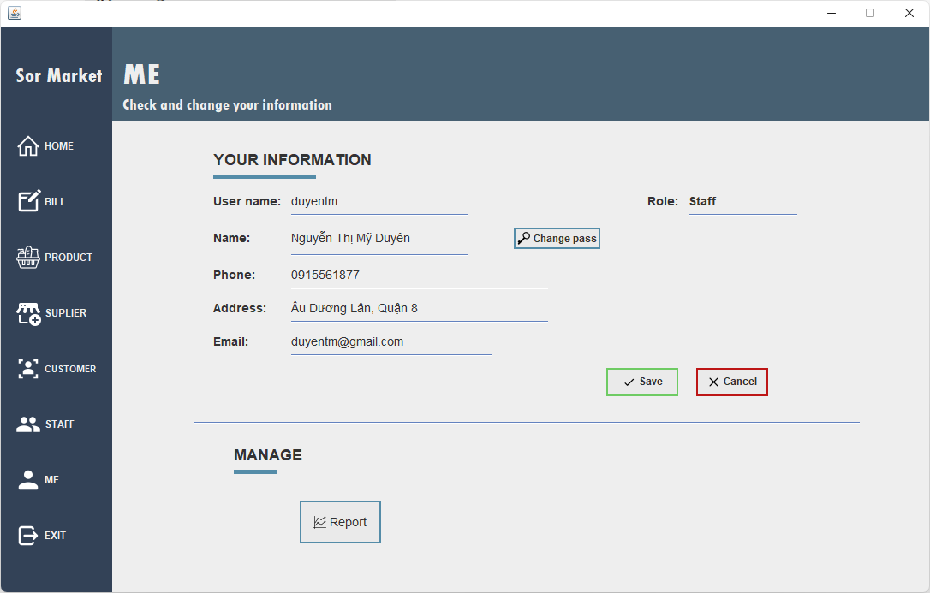

Hình 4.6: Giao diện trang thông tin cá nhân

* Trang thông tin cá nhân gồm:
* Thông tin cá nhân của người dùng.
* Đổi mật khẩu

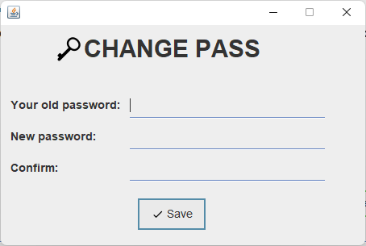

Hình 4.7: Form đổi mật khẩu

Người dùng cần điền đầy đủ thông tin và đúng mật khẩu cũ.

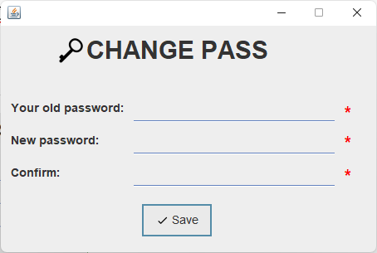

Hình 4.8: Điền thiếu thông tin trong form đổi mật khẩu

Nếu sai mật khẩu cũ sẽ hiện thông báo

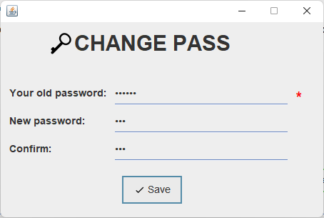

Hình 4.9: Điền sai mật khẩu cũ trong form đổi mật khẩu

+ Phần thống kê (Chỉ dành cho admin)

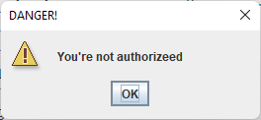

Hình 4.10: Cảnh báo không đủ quyền để truy cập

### BILL (Tạo hóa đơn)

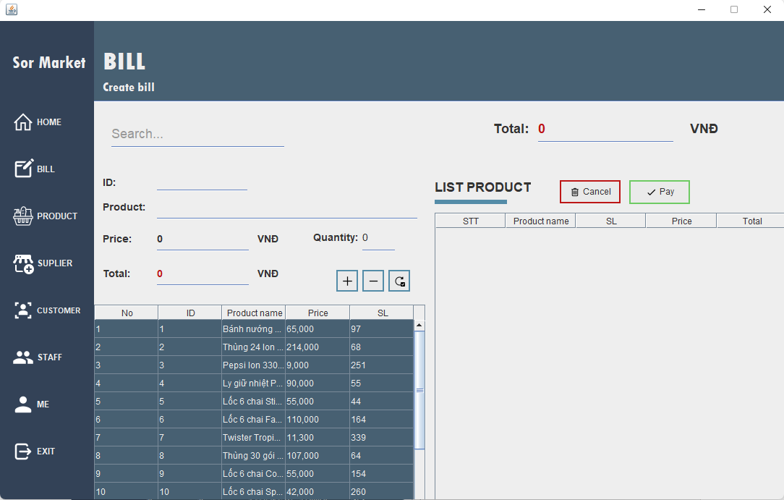

Hình 4.11: Giao diện trang tạo hóa đơn

Trang tạo hóa đơn gồm:

* Trường tìm kiếm: Để tìm kiếm sản phẩm có trong cửa hàng.
* Nút thêm và xóa sản phẩm khỏi đơn hàng.
* Khi nhập số lượng lớn hơn số lượng trong kho

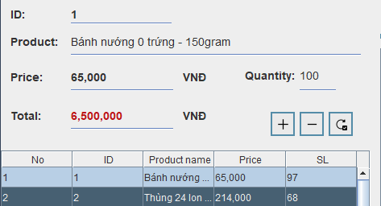

Hình 4.12: Nhập số lượng mua nhiều hơn số lượng trong cửa hàng

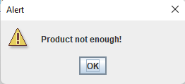

Hình 4.13: Cảnh báo thiếu sản phẩm

* Khi chưa chọn sản phẩm để thêm sẽ hiện thông báo

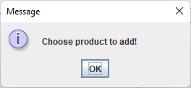

Hình 4.14: Cảnh báo chọn sản phẩm

* Khi nhập số lượng không phải một số nguyên dương sẽ thông báo

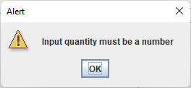

Hình 4.15: Cảnh báo nhập vào là một số

* Phần thông tin sản phẩm thêm.

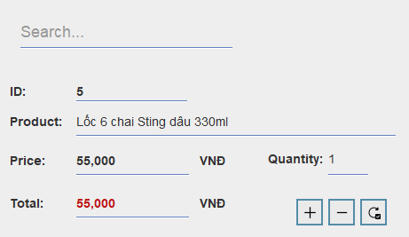

Hình 4.16: Phần thông tin sản phẩm trong hóa đơn

* Phần danh sách sản phẩm có trong hóa đơn.

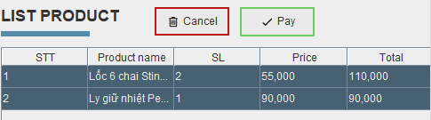

Hình 4.17: Danh sách sản phẩm trong hóa đơn

* Khi trong hóa đơn chưa có sản phẩm nào thì sẽ thông báo người dùng:

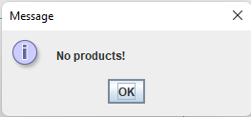

Hình 4.18: Cảnh báo không có hóa đơn để thanh toán

* Khi xóa sản phẩm mà không có trong hóa đơn sẽ nhận được thông báo

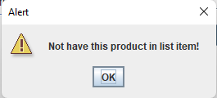

Hình 4.19: Cảnh báo không có sản phẩm chọn trong hóa đơn

* Tổng tiền hóa đơn.



Hình 4.20: Tổng tiền của hóa đơn

* Nút xóa hết sản phẩm trong hóa đơn và thanh toán.



Hình 4.21: Nút clear hóa đơn và thanh toán

* Khi nhấn nút cancel:

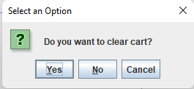

Hình 4.22: Cảnh báo clear hóa đơn

Sẽ hỏi để xác minh người dùng muốn làm sạch hóa đơn.

* Khi nhấn nút Pay

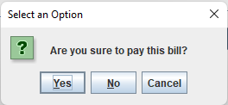

Hình 4.23: Hỏi muốn thanh toán hóa đơn

Server sẽ gửi thông báo xác minh thanh toán đối với hóa đơn cho người dùng, nhấn yes sẽ thực hiện thanh toán hóa đơn và cập nhật lại số lượng sản phẩm trong kho hàng.

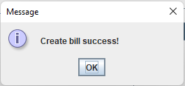

Hình 4.24: Thông báo tạo hóa đơn thành công

* Tìm kiếm:

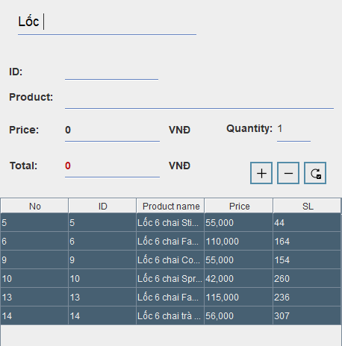

Hình 4.25: Chức năng tìm kiếm trong hóa đơn

* Khi nhập thông tin vào trường tìm kiếm, những thông tin tương tự sẽ hiện lên trong bảng.

### PRODUCT (quản lý sản phẩm)

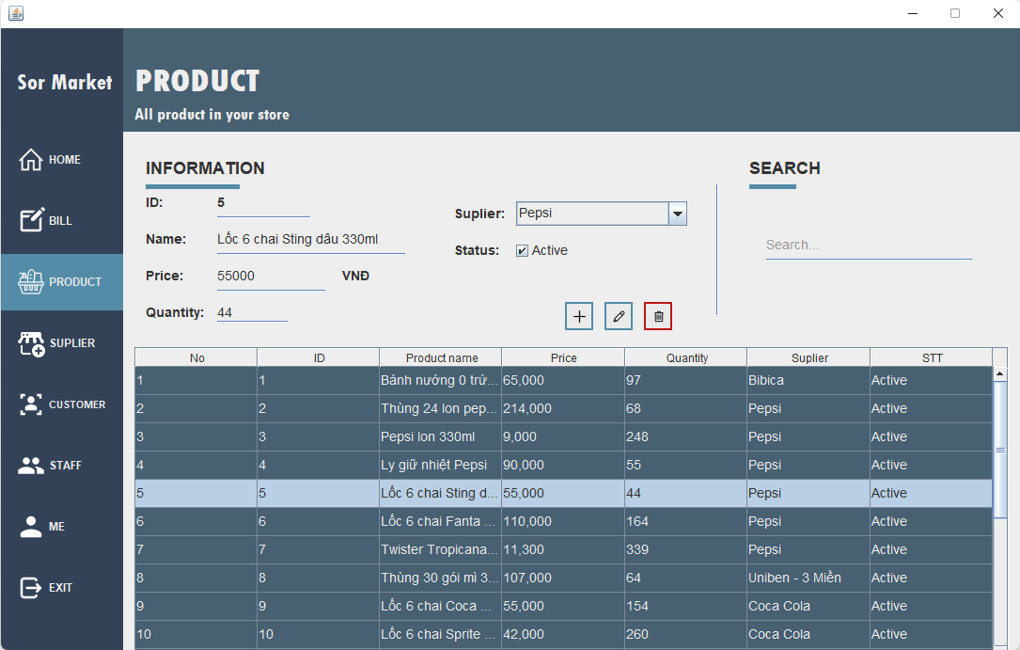

Hình 4.26: Giao diện quản lý sản phẩm

Trang quản lý sản phẩm gồm:

* Thông tin của sản phẩm.

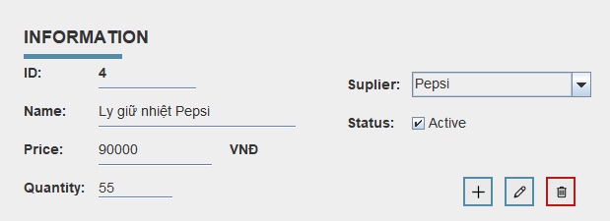

Hình 4.27: Thông tin sản phẩm trong trang quản lý sản phẩm

* Các nút thêm, sửa, xóa.
* Khi thêm sản phẩm đã có tên trong cơ sở dữ liệu

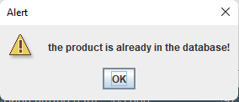

Hình 4.28: Cảnh báo sản phẩm đã có trong cơ sở dữ liệu

* Khi chưa chọn sản phẩm để sửa mà nhấn nút sửa

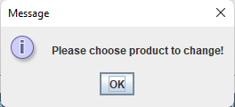

Hình 4.29: Cảnh báo chọn sản phẩm để sửa

* Danh sách sản phẩm.
* Tìm kiếm.

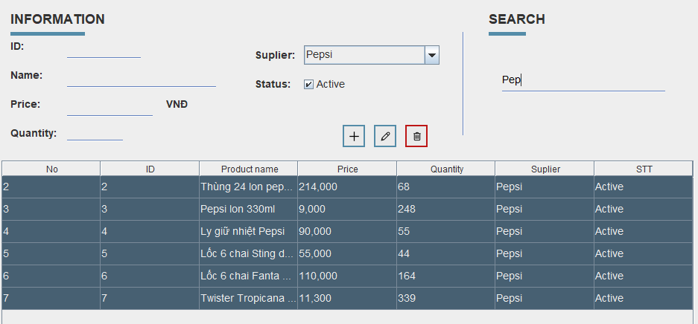

Hình 4.30: Tìm kiếm sản phẩm trong quản lý sản phẩm

* Khi người dùng nhập thông tin vào trường tìm kiếm thì bảng phía dưới sẽ hiện những thông tin của những sản phẩm có thông tin giống với thông tin nhập.

### SUPLIER (quản lý nhà cung cấp)

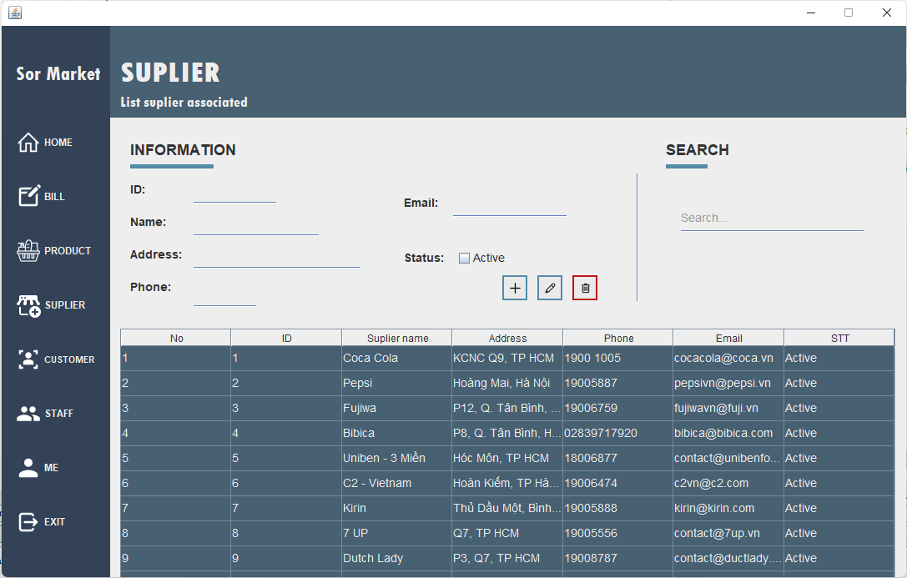

Hình 4.31: Giao diện quản lý nhà cung cấp

Trang quản lý nhà cung cấp gồm:

* Thông tin nhà cung cấp.

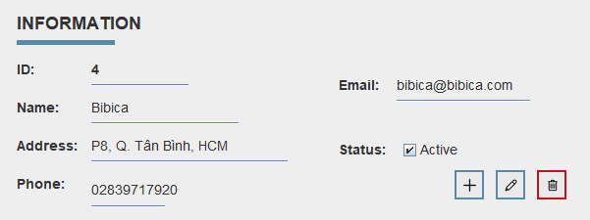

Hình 4.32: Thông tin nhà cung cấp

* Thông tin sẽ hiển thị khi người dùng nhấn vào một nhà cung cấp cấp ở dưới danh sách nhà cung cấp.
* Người dùng có thể điền hoặc sửa để thêm hoặc sửa thông tin nhà cung cấp.
* Danh sách nhà cung cấp.
* Nút thêm, sửa, xóa.
* Khi nhà chưa nhập đủ thông tin nhà cung cấp mà nhấn nút thêm

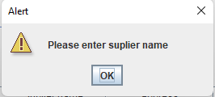

Hình 4.33: Cảnh báo nhập tên nhà cung cấp

* Khi tên nhà cung cấp bị trùng sẽ hiện thông báo

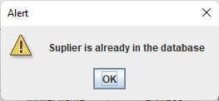

Hình 4.34: Cảnh báo nhà cung cấp đã tồn tại

* Khi chưa chọn nhà cung cấp để sửa thông tin sẽ hiện thông báo

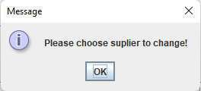

Hình 4.35: Cảnh báo chọn nhà cung cấp để sửa

* Tìm kiếm.
* Khi người dùng nhập thông tin cần tìm kiếm của nhà cung cấp, những nhà cung cấp có thông tin tương tự sẽ được hiện ở dưới danh sách nhà cung cấp

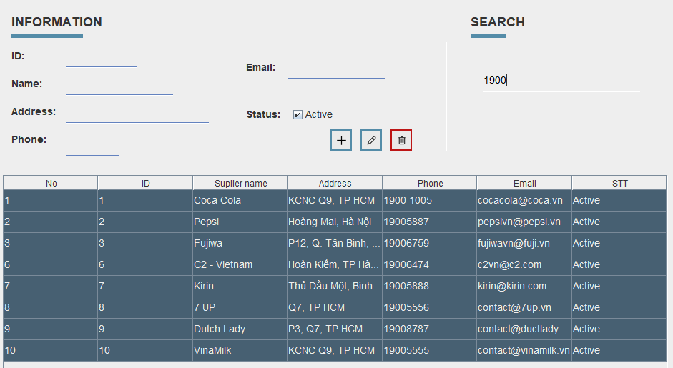

Hình 4.36: Tìm kiếm nhà cung cấp

### STAFF (quản lý nhân viên)

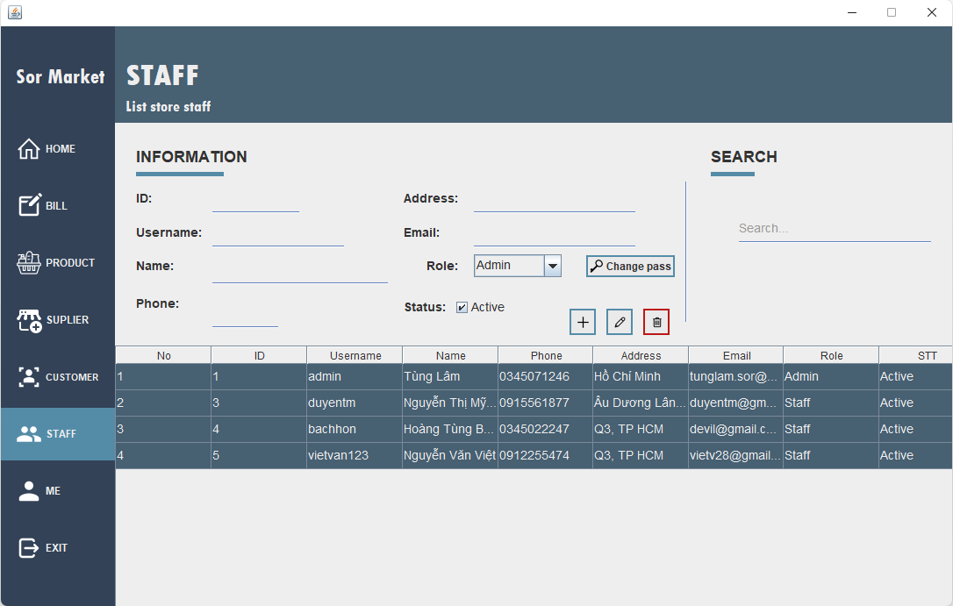

Hình 4.37: Giao diện quản lý nhân viên

Trang quản lý nhân viên gồm:

* Thông tin của nhân viên

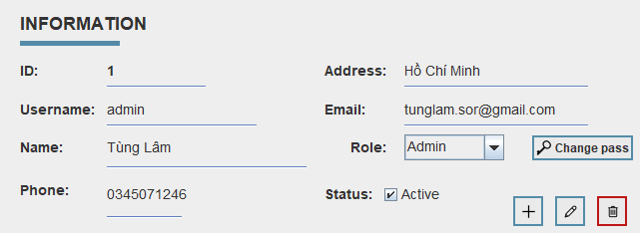

Hình 4.38: Thông tin nhân viên

* Các nút thêm, sửa, xóa và đổi mật khẩu.
* Khi người dùng nhập tên đăng nhập đã tồn tại trong cơ sở dữ liệu sẽ nhận được thông báo.

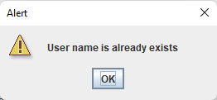

Hình 4.39: Cảnh báo tên đăng nhập đã tồn tại

* Khi người dùng nhập không đủ thông tin nhân viên sẽ được thông báo

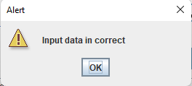

Hình 4.40: Cảnh báo nhập không đủ thông tin

* Đổi mật khẩu của tài khoản nhân viên chỉ cần nhập đúng tài mật khẩu mới và xác nhận lại mật khẩu, nếu đúng sẽ được đổi mật khẩu mà không cần mật khẩu cũ

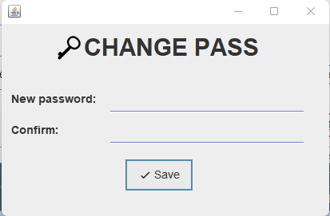

Hình 4.41: Form đổi mật khẩu nhân viên

* Danh sách nhân viên
* Tìm kiếm
* Khi người dùng nhập thông tin tìm kiếm vào trường, ở danh sách nhân viên sẽ xuất những nhân viên có thông tin tương tự người dùng nhập vào.

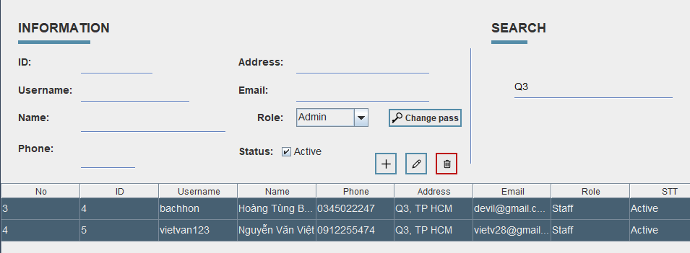

Hình 4.42: Tìm kiếm nhân viên

### Report (Trang thống kê)

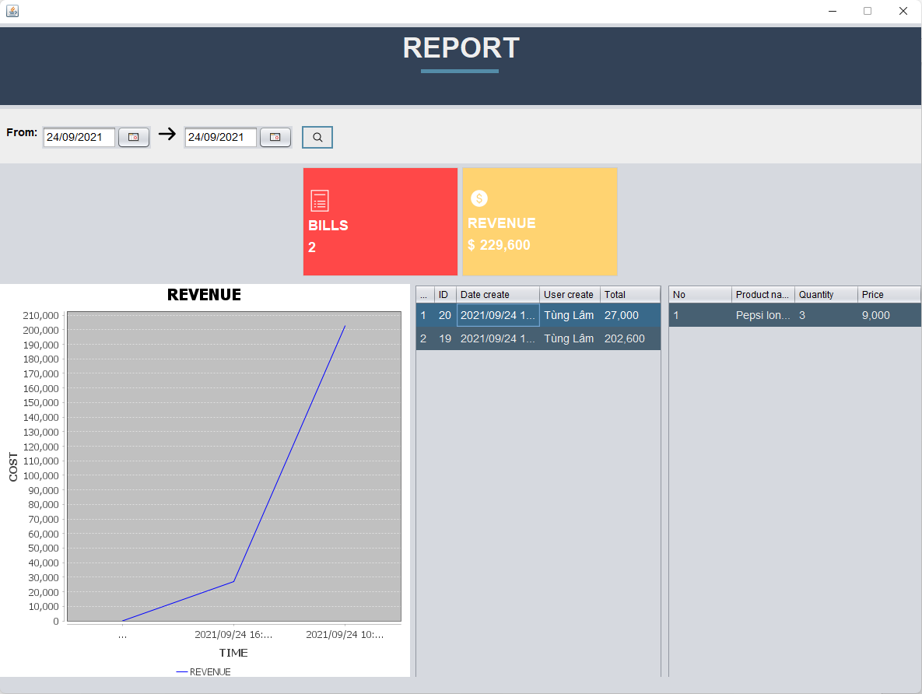

Hình 4.43: Giao diện thống kê

Trang thống kê gồm:

* 2 field để nhập ngày tháng cần thống kê (mặc định là ngày hiện tại)
* Khi nhập ngày bắt đầu lớn hơn ngày kết thúc sẽ nhận được thông báo

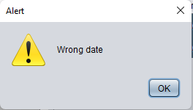

Hình 4.44: Cảnh báo nhập sai ngày

* Số hóa đơn đã bán và doanh thu (mặc định lấy dữ liệu của ngày hiện tại)
* Bảng danh sách hóa đơn và bảng thông tin sản phẩm trong hóa đơn đó
* Biểu đồ để người quản trị dễ dàng đánh giá bằng trực quan

### Role (Quản lý quyền hạn)

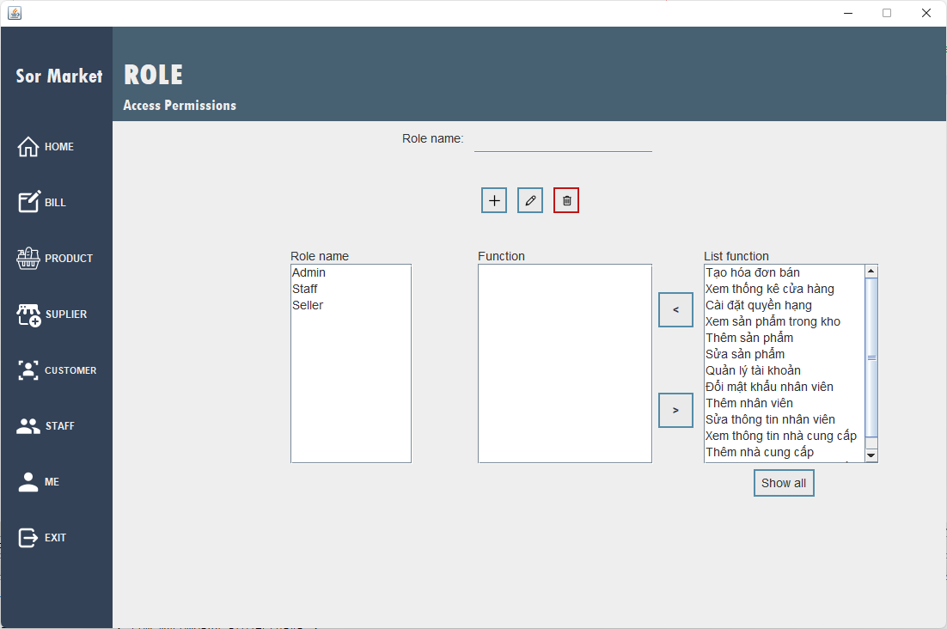

Hình 4.45: Trang phân quyền

Trang phân quyền gồm:

* Danh sách quyền hạn
* Hiển thị những quyền hạn đang hiện có trong phần mềm

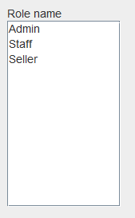

Hình 4.46: Danh sách quyền hạn

- Danh sách chức năng có trong quyền

* Khi chọn tên quyền, sẽ hiện những chức năng tương ứng với quyền đó

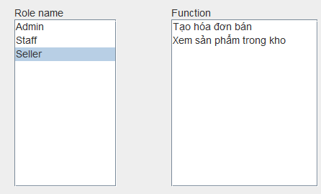

Hình 4.47: Danh sách chức năng có trong quyền

- Danh sách các chức năng

Danh sách chức năng sẽ hiển thị những chức năng có trong phần mềm và nút “Show all” để hiển thị tất cả quyền

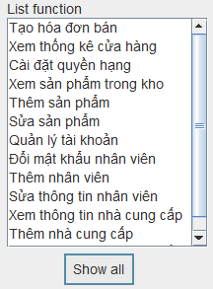

Hình 4.48: Danh sách các chức năng có trong phần mềm

- Các nút thêm, sửa, xóa tên quyền và thêm xóa chức năng cho quyền hạn

* Thêm quyền

Không được bỏ trống tên quyền cần thêm, khi bỏ trống trường này hệ thống sẽ gửi thông báo

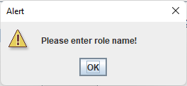

Hình 4.49: Bỏ trống tên quyền khi thêm quyền mới

Khi quyền đó đã tồn tại trong cơ sở dữ liệu của hệ thống, hệ thống sẽ gửi thông báo và yêu cầu người dùng nhập lại

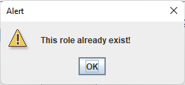

Hình 4.50: Tên quyền mới thêm tồn tại

Sửa quyền

Khi chưa chọn quyền cần sửa hoặc bỏ trống tên cần sửa sẽ nhận được thông báo từ hệ thống và yêu cầu nhập lại

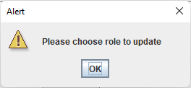

Hình 4.51: Chưa chọn quyền để chỉnh sửa

Khi tên quyền mới trùng với những tên quyền tồn tại trong cơ sở dữ liệu, hệ thống sẽ gửi thông báo đến người dùng và yêu cầu nhập lại tên mới

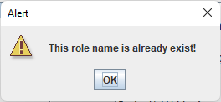

Hình 4.52: Tên mới sửa trùng với tên quyền đã tồn tại

Xóa quyền

Khi chưa chọn quyền cần xóa sẽ nhận được thông báo từ hệ thống

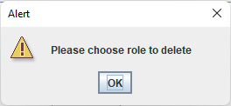

Hình 4.53: Chưa chọn quyền để xóa

Thêm chức năng cho quyền

Khi chưa chọn quyền để thêm chức năng hệ thống sẽ thông báo và yêu cầu người dùng chọn quyền trước khi thêm chức năng

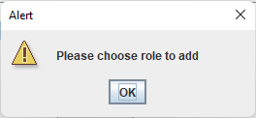

Hình 4.54: Chưa chọn quyền để thêm chức năng

Khi thêm chức năng đã tồn tại trong quyền đó sẽ nhận thông báo

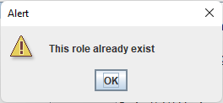

Hình 4.55: Chức năng đã tồn tại

Xóa chức năng khỏi quyền

Khi chưa chọn chức năng để xóa, hệ thống sẽ gửi thông báo và yêu cầu người dùng chọn quyền cần xóa

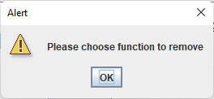

Hình 4.56: Chưa chọn chức năng để xóa bỏ

# KẾT LUẬN

## Kết quả đạt được

Kết thúc quá trình thực hiện đề tài, tôi đã đạt được một số kết quả nhất định

* Đối với bản thân:
* Đã tìm hiểu và học hỏi được công nghệ mới.
* Rèn luyện thêm khả năng tư duy và giải quyết vấn đề.
* Rèn luyện được kỹ năng phân chia và thiết kế một dự án Công nghệ thông tin
* Đối với đề tài:
* Xây dựng được một phần mềm quản lý cửa hàng với đầy đủ chức năng cơ bản
* Có thể quản lý sản phẩm và doanh thu trên phần mềm

## Hạn chế

* Giao diện còn nhiều chỗ chưa bắt mắt
* Chưa có phần quản lý khách hàng
* Chưa có phần thêm hình ảnh sản phẩm

## Hướng phát triển

* Khắc phục những hạn chế kể trên
* Thêm chức năng thêm sản phẩm thông qua QR code

# TÀI LIỆU THAM KHẢO

[1] https://www.w3schools.com/java

[2] <https://www.javapoint.com/java-tutorial>

[3] https://stackoverflow.com/